Mithraïsme en débat

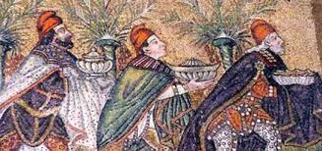

La mystérieuse légende de Mithra
A MISTERIOSA LENDA DE MITHRA

L’étoile (soleil), le corbeau (messager), l’arc, le bonnet phrygien et le poignard, tels sont les symboles de Mithra.
A ESTRELA (O SOL), O CORVO (MENSAGEIRO), O ARCO, O BARRETE FRÍGIO E O PUNHAL, SÃO OS PRINCIPAIS SÍMBOLOS DE MITHRA.
Au sein de la culture méditerranéenne, il brille d’un éclat particulier au firmament mythologique. Il est étroitement associé à l’esprit de lumière divine dont l’importance était grande à une époque reculée.
NO SEIO DA CULTURA MEDITERRÂNEA, ELE BRILHA COM UM FULGOR PARTICULAR NO FIRMAMENTO MITOLÓGICO. ELE É ASSOCIADO ESTREITAMENTE AO ESPÍRITO DA LUZ DIVINA, CUJA IMPORTÂNCIA ERA GRANDE EM UM TEMPO REMOTO.
Le plus ancien témoignage écrit de sa présence au Moyen-Orient est un traité conclu entre les Hittites et les Mitanniens vers le XIVe siècle avant notre ère. Mithra est invoqué comme garant avec d’autres divinités. Dans le savoir antique, le royaume des hourrites (Mitanni) et le Pays du Levant (Liban) sont deux territoires limitrophes et par conséquent essentiels dans la pénétration des Peuples de la mer où le culte de Mithra se répandit.
O TESTEMUNHO MAIS ANTIGO ESCRITO DA SUA PRESENÇA NO ORIENTE MÉDIO É UM TRATADO FIRMADO ENTRE OS HITITAS E O MITANITAS POR VOLTA DO SÉC. XIV A.C. MITHRA É INVOCADO COMO FIADOR JUNTAMENTE COM OUTRAS DIVINDADES. SEGUNDO UM ANTIGO REGISTRO, O REINO DOS HURRITAS (MITANI) E O PAÍS DO LEVANTE (LÍBANO) ERAM DOIS TERRITÓRIOS LIMÍTROFES E POR CONSEGUINTE ESSENCIAIS NA PENETRAÇÃO DOS POVOS DO MAR, ENTRE OS QUAIS SE ESPALHOU O CULTO DE MITHRA.

De là, il passa en Perse et en Inde à l’époque védique vers 1100 avant notre ère. Par la suite, on le retrouve vers le premier siècle avant notre ère à Rome, où il compta parmi les cultes à mystères les plus importants.
DAÍ PASSOU PARA A PÉRSIA E PARA A ÍNDIA NA ÉPOCA VÉDICA, CERCA DE 1.100 A.C. POR CONSEGUINTE, NÓS O ENCONTRAMOS NO PRIMEIRO SÉCULO ANTES DA ERA CRISTÃ EM ROMA, ONDE É CONTADO ENTRE OS MAIS IMPORTANTES CULTOS DE MISTÉRIOS.

Aux yeux des anciens sages, Mithra était couramment représenté coiffé d’un bonnet phrygien et sacrifiant un taureau. Son culte, considéré comme entièrement bienfaisant et protecteur, était une initiation comprenant sept degrés et des banquets rituels.

AOS OLHOS DOS SÁBIOS DA ANTIGUIDADE, MITHRA ERA USUALMENTE REPRESENTADO USANDO UM BARRETE FRÍGIO E SACRIFICANDO UM TOURO. SEU CULTO, CONSIDERADO COME INTEIRAMENTE BENFAZEJO E PROTETOR ERA UMA INICIAÇÇÃO EM SETE GRAUS E COM BANQUETES RITUAIS.

Mithra est donc cette force mystérieuse qui inspire les hommes à s’entendre, à maintenir des relations fraternelles entre eux. Il est étroitement associé à la paix, au point qu’il observe les habitats humains, sans un clignement d’œil, donc avec une attention dépourvue de faille, toujours prêt à leur accorder sa faveur. Il représente l’essence foncièrement bénéfique de l’univers.
MITHRA É POIS ESSA FORÇA MISTERIOSA A QUAL INSPIRA OS HOMENS AO ENTENDIMENTO E À MANUTENÇÃO DE RELAÇÕES FRATERNAS ENTRE SI. É ESTRITAMENTE LIGADO À PAZ, A TAL PONTO QUE PROTEGE AS HABITAÇÕES HUMANAS, SEM DESCURAR UM SÓ INSTANTE DESSA FUNÇÃO, PORTANTO, COM UM ATENÇÃO SEM FALHA, SEMPRE PRONTO A CONCEDER SEUS FAVORES. ELE REPRESENTA A ESSÊNCIA FUNDAMENTALMENTE BENÉFICA DO UNIVERSO.

Mas apareceu um homem chamado Moisés. Ele não tolerava que outro homem acreditasse em um deus diferente do dele: e o matava.

Mais il vint un homme du nom de Moïse. Il ne pouvait pas supporter un autre homme de croire en un Dieu différent de lui, et l'a tué.

Desapareceu, então, aquele tempo no qual os homens podiam crer no que quisessem, e ter até mesmo tuas ou três iniciações diferentes, sem que isso fosse um problema para ninguém.

Disparu, alors, que le temps où les hommes pouvaient croire ce qu'ils voulaient, et même avoir deux ou trois différentes initiations, sans qu'il soit un problème pour personne.

Nos tempos patriarcais, lemos na Bíblia, Jacob e Labão fizeram um pacto em um lugar chamado Galgal. Cada um, diz o texto bíblico, jurou pelo Deus que adorava que cumpriria a promessa. E o deus de Labão não era o mesmo deus de Jacob : « Que o Deus de Abraão (EL) e o deus de Nacor (Baal) julguem entre mim e ti » (Gn 31,53).

Dans les temps patriarcales, nous lisons dans la Bible, Jacob et Laban fait un pacte à un endroit appelé Gilead. Chaque, dit le texte biblique, ne jurait par Dieu qui réponderait à la promesse. Et le Dieu de Laban n’était pas le même Dieu de Jacob : "Que le Dieu d'Abraham (EL) et le dieu de Nahor (Baal) juge entre moi et toi» (Gn 31,53).

Nesta belíssima passagem do Livro dos Juízes, Jefté tenta evitar uma guerra com os amonitas, e diz ao rei desse povo : “Não possuis toda a terra que teu Deus Quemosh te deu? Do mesmo modo nós possuímos tudo que Javeh, nosso Deus, tomou de seus possuidores.” (Jz 11,24).

Dans ce beau passage du Livre des Juges, Jephté tente d'éviter une guerre avec les Ammonites, et raconte le roi de ce peuple: "Ne pas possédes toutes les terres que vous a donné votre Dieu Quemosh? De même, nous possédons tout ce que Javeh notre Dieu, a pris à leurs propriétaires. »(Juges 11:24).

« Em todos os livros do Pentateuco, com exceção do Deuteronômio, Javeh não é o Deus único dos hebreus, mas apenas o mais poderoso ! Javeh é o El Elohim, o Deus dos Deuses. Esse politeísmo brilha em toda parte nos velhos Livros de Israel » (Soury, Jules – A Religião de Israel, 1936, Rio de Janeiro).

« Dans tous les livres eux-mêmes, à l'exception du Deutéronome Javeh ne est pas le seul Dieu des Hébreux, mais seulement le plus puissant! Javeh est El Elohim, le Dieu des Dieux. Ce polythéisme brille partout dans les vieux livres d'Israël” (Soury, Jules - la religion d'Israël, en 1936, Rio de Janeiro).

E Asaf, compositor de Salmos como Davi, nos deixou estas palavras: “Salmos 82,1 Salmo de Asaf. “Levanta-se Deus na assembléia divina, entre os deuses profere o seu julgamento.”

Et Asaph, compositeur de Psaumes en tant que David, nous a laissé ces mots: «Psaume 82,1 Psaume d'Asaph. "Que Dieu se lève dans l'assemblée divine, parmi les dieux rend son jugement."

Inúmeras passagens atestam que Javeh é o mais poderoso e o maior dos deuses : « Quem semelhante a Ti entre os deuses, ó Javeh » (Êx 15,11). Porém o javismo radical de Elias e dos demais profetas de Israel entregaram à morte mil sacerdotes de Baal, apenas porque estes não adoravam Javeh (I Rs 18,40).

De nombreux passages attestent que Javeh est le plus puissant et le plus grand des dieux: "Qui comme toi parmi les dieux, ô Javeh" (Ex 15,11). Mais le Yahwism radicale d'Elie et les autres prophètes d'Israël livrés à la mort mille prêtres de Baal, simplement parce qu'ils ne adoraient pas Javeh (I Rois 18,40).

E assim, os tempos de convivência pacífica entre os adoradores de deuses diferentes foi substituído pela mais incrível intolerância religiosa !

Et donc, la coexistence pacifique des fois parmi les adorateurs des dieux a été remplacé par l'intolérance religieuse la plus incroyable!

Chega-se, desse modo, à época de Constantino, na qual uma batalha é travada em nome de dois deuses : Jesus e Mithra.

Assez, ce est donc à l'époque de Constantin, dans lequel une bataille est menée au nom de deux dieux: Jésus et Mithra.

“A Batalha da Ponte Mílvia teve lugar a 28 de Outubro de 312 , entre os Imperadores romanos Constantino e Maxêncio (ambos adoravam Mithra). Com a vitória de Constantino, o rumo da História da Europa e, por extensão, do Ocidente, seria alterado radicalmente: a tradição sustenta que, ao anoitecer de 27 de Outubro, quando os exércitos se preparavam para a batalha, Constantino teve uma visão das letras gregas XP (Chi-Rho, as primeiras duas letras de Χριστός, “Cristo”) entrelaçadas com uma cruz, juntamente com a inscrição “In Hoc Signo Vinces”, que significa “Sob este signo vencerás”.

"La bataille du Pont Milvius a eu lieu le 28 Octobre 312, entre le Empereurs Romains Constantin et Maxence (tous les deux adoraient Mithra). Avec la victoire de Constantin au cours de l'histoire européenne et, par extension, de l'Occident, serait radicalement changé: la tradition soutient que dans la soirée du 27 Octobre, quand les armées se préparent pour la bataille, Constantin avait une vision de lettres grecques XP (Chi-Rho, les deux premières lettres de Χριστός, «Christ») entrelacée avec une croix, avec l'inscription "In Hoc Signo Vinces» qui signifie «Dans ce signe tu vaincras».

Constantino, que ainda era pagão e mitraísta a esta altura, colocou o símbolo nos escudos dos seus soldados. Após vencer esta batalha, o Imperador converteu-se ao Cristianismo e tornou esta religião a oficial de todo o Império Romano (Jesus vencera Mithra).” [Batalha da Ponte Mílvia | Diário Universal -www.diariouniversal.com/2009/10/aconteceu/batalha-da-ponte-milvia]
Constantin, qui était encore païenne et adorateur de Mithra à ce point, mis ce symbole sur les boucliers de ses soldats. Après avoir remporté cette bataille, l'empereur converti au christianisme et devint la religion officielle de cette toute Empire romain d'Occident (Jésus a remporté Mithra) " [Bataille du Pont Milvius |. Daily Universal
www.diario-universal.com/2009/10/aconteceu/batalha-da-ponte-milvia]

Iniciava-se, desse modo, um combate que dura até nossos dias : Le culte de Mithra a été banni de l'Empire romain et le christianisme est devenu la seule religion tolérée par l'État. Il semblait qu'il était fini ... mais pas !!! Le mithraïsme restée souterraine dans les sociétés secrètes, en concurrence avec Jésus.

A été lancé, ce combat qui dure à ce jour:le culte de Mithra a été banni de l'Empire romain et le christianisme est devenu la seule religion tolérée par l'État. Il semblait qu'il était fini ... mais pas !!! Le mithraïsme restée souterraine dans les sociétés secrètes, en concurrence avec Jésus.

Uma sociedade se encarregou de afirmar que a doutrina e a história de Jesus não passava de um plágio do mitraísmo. Esse grupo eram os “gnósticos não-cristãos”. Modernamente, vemos essa doutrina em uma conferência de Loja na Itália:

Une société s’est engagée à dire que la doctrine et l'histoire de Jésus n’était qu'un plagiat de mithraïsme. Ce groupe était le "non-Christian gnostiques." Aujourd'hui, nous voyons cette doctrine dans une conférence de Loge en Italie:

“O autêntico Cristianismo Gnóstico Primitivo, originário do paganismo, diz-nos precisamente que Kristos ou Cristo deriva dos cultos arcaicos ao Deus do Fogo, e é o seu símbolo, que foi adorado nos Mistérios de Mitra, Apolo, Afrodite, Júpiter, Janus, Vesta etc. E é sempre este símbolo antigo que foi, na antiguidade, a base de todos os cultos. O paganismo antigo estava desaparecendo na consideração das classes educadas, enquanto o Oriente e o Ocidente já davam e absorviam as respectivas culturas (Indo-grego-romana) favorecendo a fusão de costumes, ideias e aspirações, sinais de advertência de uma Nova Era. Uma nova consciência se estava espalhando e o tempo parecia maduro para fazer sair as Iniciações de santuários fechados, mas, posteriormente, tornou-se indispensável - a fim de não permitir a profanação - mostrá-los através de símbolos e imagens. Os sábios da Gnose, então, fizeram um esforço corajoso, formulando o Cristianismo como uma filosofia universal e síntese das diferentes expressões da Tradição Perene em que a vida de Jesus se inseria como possibilidade, para o homem, de realizar a Unidade da Vida, fazendo-o reviver intuitivamente seu mergulho na pia cósmica na matéria, em Jesus, o Cristo, a possibilidade do retorno às origens, após a árdua tarefa de reunir a sua pessoa humana com a individualidade indestrutível, ou seja, transformar-se assim no Ser Imortal .”( Ir.´. Diego Sardone
R. ‘. L. ‘. N “Sophia perennis” no. 13 do Or. ‘. de Cosenza, Itália).
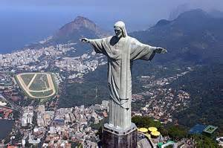

"L’authentic Primitive christianisme gnostique, originaire du paganisme, nous dit précisément que le Christ ou Kristos dérivée des cultes archaïques au Dieu du feu, et est son symbole, qui était adoré dans les Mystères de Mithra, Apollon, Aphrodite, Jupiter, Janus, Vesta etc. Et c’est toujours ce symbole ancien qui était, dans les temps anciens, la base de toutes les religions . L'ancien paganisme disparaissait dans les classes instruites, tandis que l'Est et l'Ouest ont déjà donné et absorbés leurs cultures (indo-grec-romains) en encourageant une abondance de douane, les idées et les aspirations, les signes précurseurs d'une nouvelle ère. Un nouvelle conscience se répand et le temps semblait venu pour faire éclater les Initiations fermé dans les sanctuaires, mais plus tard est devenu indispensable - de ne pas permettre la profanation - leur montrer à travers des symboles et des images. Les sages de la Gnose, puis faites un effort courageux, formulaient le christianisme comme une philosophie universelle et la synthèse des différentes expressions de la tradition vivace, dont la vie de Jésus a été inséré tournant possible pour un homme de réaliser l'unité de la vie, ce qui en fait revivre intuitivement son tête dans l'évier cosmique sur le sujet, en Jésus, le Christ, la possibilité de retour aux origines, après la tâche ardue d'assemblage sa personne humaine avec l'individualité indestructible, ou le devenir dans le Soi Immortal. "(Ir.». Diego Sardone
R '. L. '. N "Sophia perennis" pas. 13 Or. '. Cosenza, Italie).

E foi assim que através desse discurso enviesado o mitraísmo se mesclou com o Cristianismo. Para o cristão, isso é uma afronta.

Et à travers ce discours biaisé le mithraïsme mélangé avec le christianisme. Pour le chrétien, ce est un scandale.

As duas Iniciações travaram uma batalha ácida na Revolução Francesa, principalmente quando os jacobinos transformaram a catedral de Notre Dame em um templo mitraísta e colocaram lá dentro uma vagabunda fantasiada de Mithra :

Les deux Initiations combattu une bataille acide dans la Révolution française, en particulier lorsque les Jacobins tourné la cathédrale Notre-Dame dans un temple de Mithra et placé à l'intérieur une salope habillée comme Mithra:

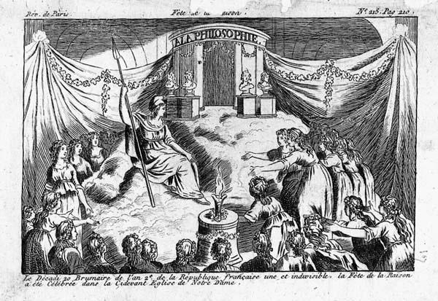
Adotada, pois, como símbolo do Novo Regime, a figura de Mithra passou a ser a ferramenta utilizada para combater o cristianismo, sob o discurso da laicização do Estado e da sociedade em geral.

Adoptée comme le symbole du Nouveau Régime, la figure de Mithra est devenu l'outil utilisé pour lutter contre le christianisme, sous le discours de la sécularisation de l'Etat et la société en général.

Assim chegamos à proposta do Grão Mestre do Grande Oriente da França :
Nous arrivons ainsi à la proposition du Grand Maître du Grand Orient de France:
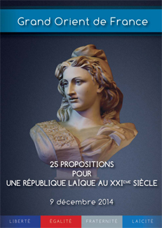
Que mantinha na direção do jornal Charlie Hebdo dois dos membros do seu quadro :

Ce qui a gardé dans le sein du journal Charlie Hebdo deux de ses membres du conseil d'administration:

“Maçons entre as vítimas do massacre de Charlie Hebdo.

« Maçons parmi les victimes du massacre de Charlie Hebdo.
O Irmão Bernard Maris foi uma de suas vítimas.
Frère Bernard Maris est une de ces victimes.
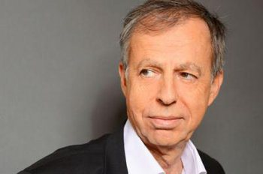 Nesse jornal, ele era até 2008, o editor-chefe adjunto. Como fundador, durante o renascimento do título em 1992, ele era um acionista com 11% de participação.

Dans ce journal, il n’était pas jusqu'en 2008, le rédacteur en chef adjoint. En tant que fondateur, au cours de la Renaissance du titre en 1992, il était actionnaire avec 11% de part.

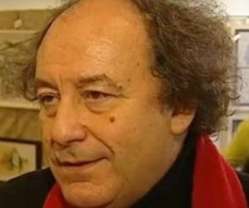

Outro maçom que encontrou a morte no massacre é o irmão Michel Renaud . Com 69 anos, Renaud foi um jornalista antigo do Europa 1 e do Figaro. Também era um Diretor de Comunicação.

L'autre Mason qui a rencontré sa mort dans le massacre est le frère Michel Renaud. Michel Renaud, 69 ans, était un ancien journaliste pour Europe 1 et doFigaro.Il a également été directeur de la communication.
Outro Irmão do Grande Oriente de França que estava em Clermont-Ferrand acompanhava Michel Renaud durante a conferência na redação do Charlie Hebdo. Ele escapou miraculosamente das balas dos assassinos jogando-se no chão.

Un autre frère du GODF à Clermont-Ferrand accompagné Michel Renaud lors de la conférence à la rédaction de Charlie Hebdo. Il a miraculeusement échappé aux balles des assassins se jetant au sol. »

Nós vemos, assim, que o GOF dava sustentação ao semanário Charlie Hebdo, e o defendeu de forma mais do que veemente :

Nous voyons donc que le GOF a apporté son soutien à l'hebdomadaire Charlie Hebdo, et défendu plus fortement:
“Porque a democracia está em perigo, ao abordar uma das suas liberdades fundamentais: a liberdade de imprensa. Isto é ainda mais verdadeiro quando se ataca o direito de caricaturar para o qual não há limites, NEM para o direito de escárnio. Por seu poder corrosivo, o cartunista refere-se, naturalmente, a democracia para a vingança de todo o fanatismo onde a admitir que podemos rir de tudo é uma forma de heresia. Mas não é os novos tempos modernos sem Deus, é a encarnação suprema da liberdade em nome da qual nenhum padrão, nenhuma crença, são a priori intocáveis.”
Car c’est bien la démocratie qui est mise en danger lorsqu’on s’attaque à l’une de ses libertés fondamentales, à savoir la liberté de la presse. C’est encore plus vrai quand on s’en prend au droit à la caricature pour lequel il n’existe aucune limite au droit à la dérision. Par sa puissance corrosive, le caricaturiste désigne naturellement la démocratie à la vindicte de tous les fanatismes pour lesquels admettre qu’on puisse rire de tout est une forme d’hérésie. Mais ce dernier n’est pas le nouvel impie des temps modernes, il est au contraire l’incarnation ultime d’une liberté au nom de laquelle aucune norme, aucune croyance, ne sont a priori intouchables.
Isso significa a ABSOLUTA liberdade de consciência e de expressão, não apenas pessoal, mas em um veículo da mídia !
C’EST la liberté absolue de conscience et de s’exprimer; non seulement personnelle, mais un véhicule des médias!

Voltamos, assim, ao absolutismo que a Revolução Francesa pensou haver abolido...! Ainsi, nous revenons à l'absolutisme que la Révolution française pensait être aboli ...!

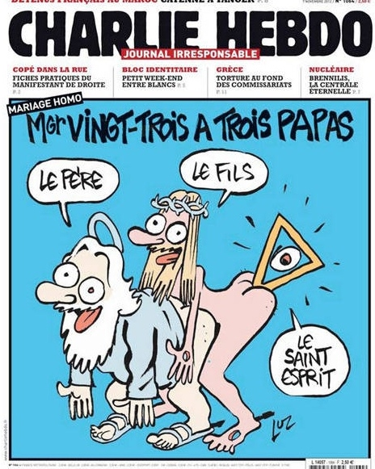 Não é engraçado, não é inteligente, não passa de uma forma de provocação a uma religião que o GOF julga ser um obstáculo ao mitraísmo...

C’est drôle, ne est pas intelligent, pas seulement une forme de provocation à une religion qui le GOF considére comme un obstacle au mithraïsme !

